Об утверждении проекта (схемы) зонирования земель для целей налогообложения с корректировкой базовых ставок земельного налога за исключением земель, выделенных (отведенных) под автостоянки (паркинги), автозаправочные станции и занятых под казино
Утративший силу
Решение Сатпаевского городского маслихата Карагандинской области от 5 декабря 2013 года № 189. Зарегистрировано Департаментом юстиции Карагандинской области 26 декабря 2013 года № 2479. Утратило силу решением Сатпаевского городского маслихата Карагандинской области от 18 апреля 2018 года N 265
Сноска. Утратило силу решением Сатпаевского городского маслихата Карагандинской области от 18.04.2018 N 265 (вводится в действие по истечении десяти календарных дней после дня его первого официального опубликования).
В соответствии с пунктом 1 статьи 387 Кодекса Республики Казахстан от 10 декабря 2008 года "О налогах и других обязательных платежах в бюджет" (Налоговый кодекс), подпунктом 15) пункта 1 статьи 6 Закона Республики Казахстан от 23 января 2001 года "О местном государственном управлении и самоуправлении в Республике Казахстан", Сатпаевский городской маслихат РЕШИЛ:
1. Утвердить проект (схему) зонирования земель для целей налогообложения с корректировкой базовых ставок земельного налога за исключением земель, выделенных (отведенных) под автостоянки (паркинги), автозаправочные станции и занятых под казино согласно приложениям № 1, 2 к настоящему решению.
2. Контроль за исполнением настоящего решения возложить на постоянную комиссию по вопросам экономической реформы, бюджета, коммунального хозяйства и поддержки предпринимательства (председатель Цой Владимир Леонидович).
3. Настоящее решение вводится в действие по истечении десяти календарных дней после первого официального опубликования.
Председатель сессии,
секретарь городского маслихата | С. Имамбай

Приложение № 1
к решению Сатпаевского
городского маслихата
от 5 декабря 2013 года № 189
Проект (схема) зонирования земель для целей налогообложения с корректировкой базовых ставок земельного налога за исключением земель, выделенных (отведенных) под автостоянки (паркинги), автозаправочные станции и занятых под казино

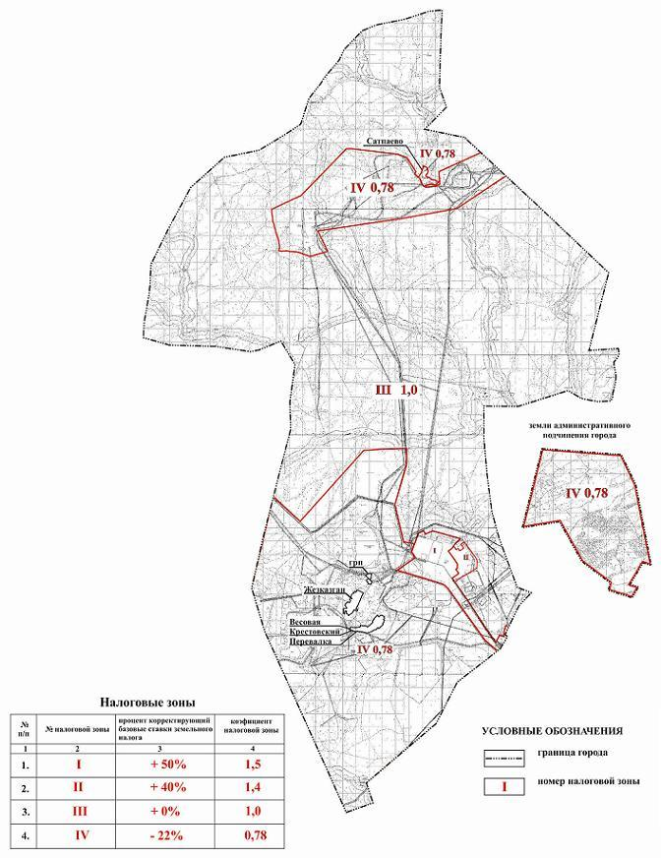

Приложение № 2
к решению Сатпаевского
городского маслихата
от 5 декабря 2013 года № 189
Проект (схема) зонирования земель для целей налогообложения с корректировкой базовых ставок земельного налога за исключением земель, выделенных (отведенных) под автостоянки (паркинги), автозаправочные станции и занятых под казино

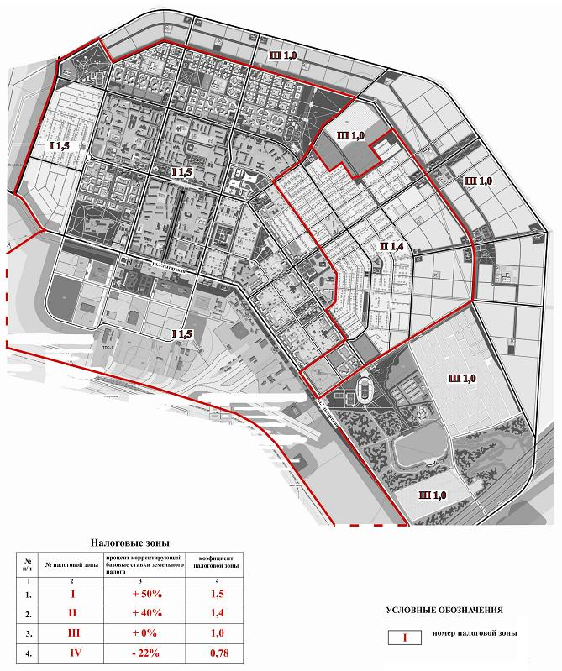

© 2012. РГП на ПХВ «Институт законодательства и правовой информации Республики Казахстан» Министерства юстиции Республики Казахстан

